SAP揭秘者- 启用生产订单ATP检查要跟用户确认的关键点及ATP检查的后台配置

文章摘要：
上个文章主要给大家讲了启用生产订单ATP检查的业务背景及相关的前台操作，读完上篇文章之后，大家心里肯定在想，那么ATP检查涉及到哪些后台配置呢，在进行后台配置之前，是否先需要跟用户进行需求调研，
如果要的话，那么需要跟用户谈一些什么，需要确认的关键点是什么呢？
这篇文章就会围绕着这个内容来给大家一一讲解。
首先在进行生产订单ATP检查后台配置之前，当然需要先跟用户做需求调研，在实际项目上做需求调研，考虑启用ATP检查之前，必须要跟业务用户确认以下5个需求及关键点：
- 哪些物料需要进行ATP检查哪些料不需要？
比如：电子行业中很多开关,螺丝之内的小零件随时都可以随地都可以买，可以不需要进行ATP检查，如流程行业中的水，空气等也一样；
另外有一些物料，如弹键,弹片 采购周期非常短，最多提前1天就可以购买进来，这种也要考虑是否要设定ATP检查；
比如：除了开关,螺丝之外其他所有料都需要进行ATP检查，但弹键,弹片 采购周期非常短，最多提前2天就可以购买进来。
其它关键物料，采购周期比较长的，则一定要设置ATP检查，避免导致安排了生产之后又由于缺料导致生产不了，导致资源的浪费。
- 是在生产订单创建的时候进行ATP检查还是在下达的时候进行ATP检查？
- 进行ATP检查的时候需要考虑哪些单据作为供给和需求？
主要是考虑可靠性，比如说计划订单，未审批的生产订单是否应该要作为供给来考虑，
预留什么的是否要作为需求来考虑？不用的项目，不用的业务场景有不同的设定。作为顾问不能提用户决定，但需要告诉用户考虑与不考虑的利与弊。
4. ATP考虑供给的时候是否需要考虑指定仓库地点的供给？
5. ATP检查失败时是由系统自动决定不能创建或下达生产订单还是由用户来决定？
只有跟用户做完充分的需求调研，确认完这些之后，才能在系统中按照需求确认的结果进行后台配置，配置出适合该项目的生产订单ATP检查方式。
那么大家可能要问了，为什么我们做生产订单ATP检查之前必须要先跟用户确认这些关键点呢，那么接下来，让我们来看看生产订单ATP检查的后台配置有哪些内容，需要怎么设置，
了解完了之后，你就知道为什么要确认这些关键点了。
我SAP标准的教材中，我们可以看到涉及到ATP检查的以下几个关键的主数据设置点和后台配置点：
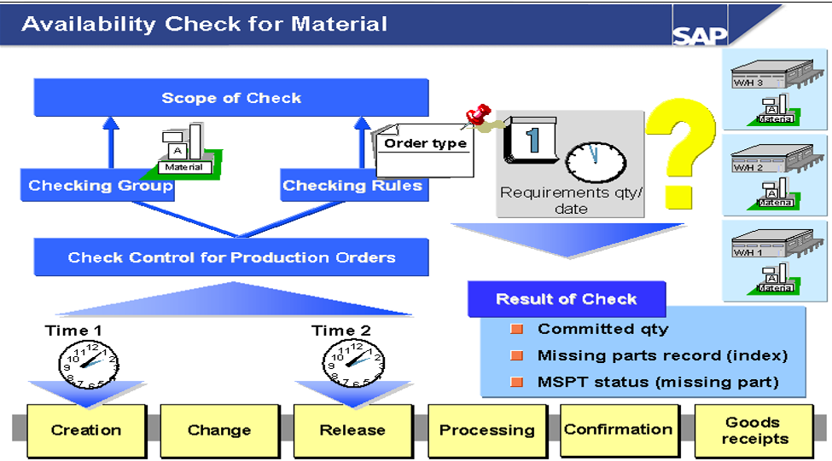
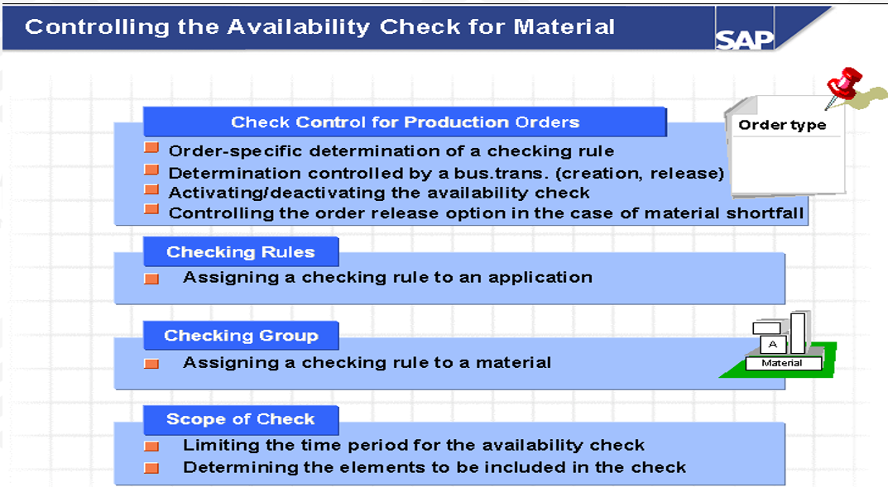
从上面图可以看出来，要进行ATP检查需要进行如下后台配置：
- 定义检查组(Checking Group)
- 定义检查规则(Checking Rule)
- 设定检查范围(Define scope of Check)
- 定义检查控制(Define checking control)
其对应的后台配置的路径如下：
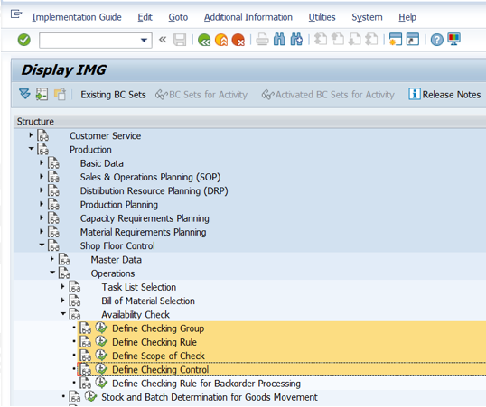
接下来我们一一来给大家剖析这几个后台配置是用来干什么用的，怎么来设定这些后台配置。
- 定义检查组(Checking Group)
1.1 检查组的作用：
要进行ATP Check,首先要给需要进行ATP Check的料分派Checking group,为此需要先定义Checking Group,你可以通过给不同的物料分配不同的Checking group来达到进行不同的ATP Check 逻辑，你也可以通过设置Checking group来控制你ATP的Commit数量是否被锁住，也可以控制你的需求是单独的还是汇总的。
注意：Checking Group只跟料号有关，跟其他的没有关係，也就是说在这裡设定的东西并不单单工单或SO可以用，而是适用于任何可以进行material check的程序，只要有用到有设定Checking group的某料.
  - 检查组的后台配置：
在上面路径中点击define checking group，进入到定义检查组的后台界面如下：
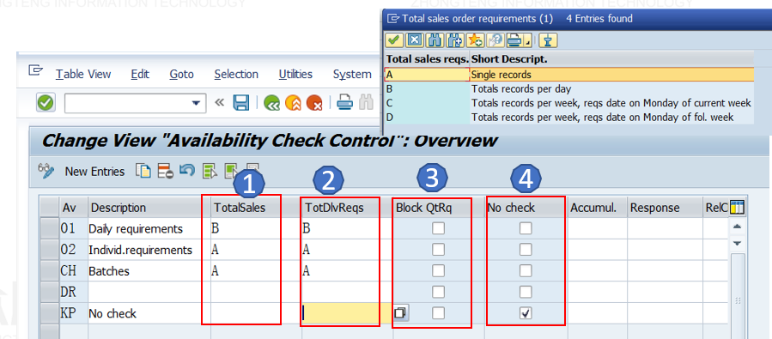
这里每个栏位的作用如下：
1.Total sales requirements
指定销售订单的需求是单个计算还是汇总计算，如果是汇总计算那么按天汇总还是按周汇总，如果是按周汇总，那么其汇总的数量是放在当前周的星期一还是放在下一周的星期一。
2. Total delivery requirements
指定Delivery note的需求是单个计算还是汇总计算，如果是汇总计算那么按天汇总还是按周汇总，如果是按周汇总，那么其汇总的数量是放在当前周的星期一还是放在下一周的星期一。
3. Block QtRq:指定在你做ATP Check的时候，是否把已经Commit的量给Block住，如果Block住了，那么在这个时候再执行ATP Check时，将不会再去分配这部分数量。
4.No check:该栏位如果打勾，则表示如果某料指定该Checking group,那么该料在任何进行Material check的程序中都不会进行availability check，无论是在工单中还是SO中。 一般哪些便宜且很容易购买的料可以指定为这种类型的Checking group.
- 定义检查规则(Checking Rule)
在上面后台配置路径中点击Define checking rule,进入如下定义检查规则后台配置下：
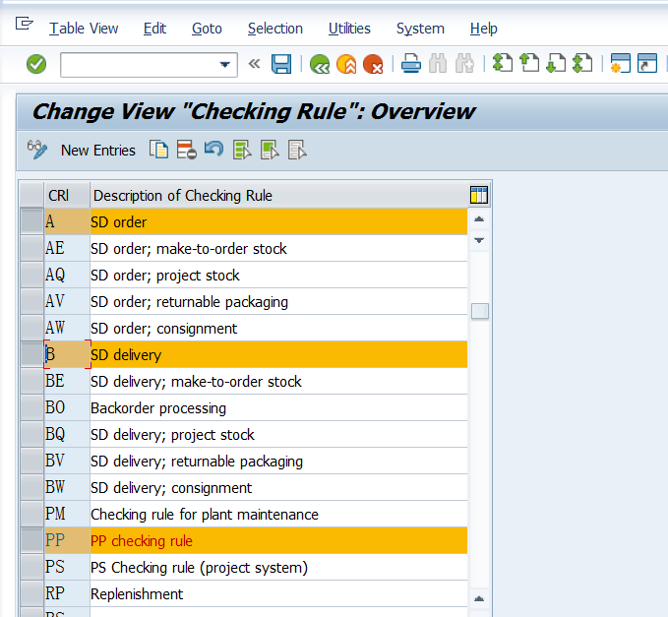
作用：
无论是销售订单(SO)，出货单(DN)还是生产订单(WO)要进行ATP Check,首先都要给需要进行ATP Check的SO,DN或则工单分配Checking rule，在这裡只是定义一个代码，没有实际含义.
检查规则是基于事务的，而且基本上是固定的，销售订单用A,出货单用B，生产订单相关的是PP。所以这个后台配置一般项目上直接用标准的就可以了，不需要进行额外的配置。
- 定义检查范围(Define scope of check)
3.1 该步骤的作用：
定义ATP Check的范围：把Checking group及Checking rule结合起来定义ATP Check所要考虑到的需求及供给元素及是否启用库存级别的检查。
注意：ATP可用库存=Stock + receipt(除库存之外的其他各供给)-Issues (包括PIR，相依需求及工单下阶料等各种需求)
3.2 该后台配置的设定：
在上面后台配置路径中点击Define scope of check,进入如下定义检查规则后台配置下：
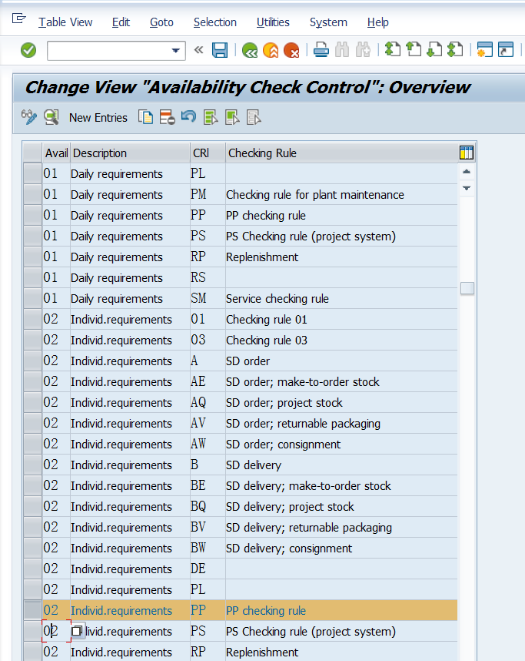
大家可以知道在这里系统是根据检查组和检查规则一起来定义ATP检查的范围的，实际上就是定义ATP检查的时候考虑哪些元素(业务单据)作为需求，哪些元素作为供给(业务单据，库存等)，
这个跟MRP的计算逻辑比较类似；只是MRP的需求和供给是根据计划策略来定义的，而生产订单的需求和供给是根据这里定义的检查范围来定义的。
在上面界面中我们随便选择一个检查组和检查规则的组合再点击明细就可以看见这个组合对应的检查范围的设定如下：
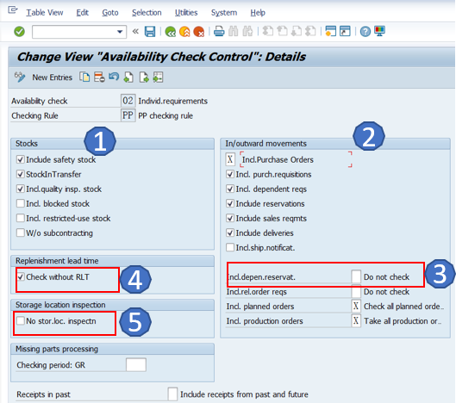
这里的栏位比较多，我们下篇文章再来给大家详细讲解每个栏位的作用。请大家关注我下篇文章《生产订单ATP检查范围后台配置各个栏位详解》。
- 定义检查控制(Define checking control)
4.1 该步骤的作用：
按工厂和工单类型定义在工单创建时的ATP检查控制和在工单下达时的ATP检查控制，实际上就是设定启用工单ATP检查的时机，是在工单创建保存的时候执行工单ATP检查，还是在工单下达的时候执行ATP检查，
执行ATP检查的时候，如果检查失败了之后，是直接报错，不容许下一步操作，还是弹出一个提醒，由用户来决定是否要继续往下执行，还是直接往下执行。
4.2 该后台配置的设定：
在上面后台配置路径中点击Define checking control),进入如下定义检查控制后台配置：
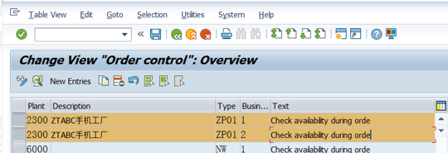
在这里你需要设定你要启用ATP检查的工厂及工单类型，每个工单类型要有两行，一行标识工单创建的时候ATP检查的方式，另外一行标识工单下达的时候ATP检查的方式
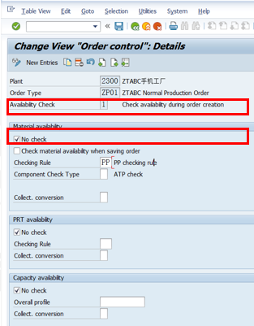
如上设定工厂2300，工单类型ZP01的工单在在工单创建的时候不做ATP检查。
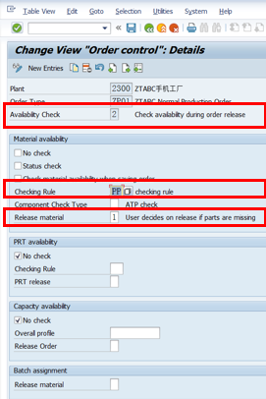
如上设定工厂2300，工单类型ZP01在工单下达的时候做ATP检查，一旦ATP检查失败的时候，由用户决定是否要进行工单下达。
当然也可以在release material栏位设定其它的方式，如下可以指定3 一旦ATP检查失败就不容许下达，也可以指定2 哪怕ATP检查失败
也可以直接下达。

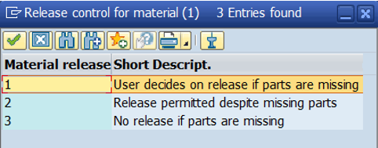

设定完生产工单ATP检查的后台配置后，还需要在工单组件所对应的物料上维护检查组，设定哪些物料需要进行ATP检查：
针对一些在生产前必须要检查该库存是否足够，如果不够会影响生产的料，我们需要把检查组设定为02或01
针对一些采购周期非常短，随时可以就近获得的材料，我们可以设定不进行ATP检查，那么可以把检查组设定为KP

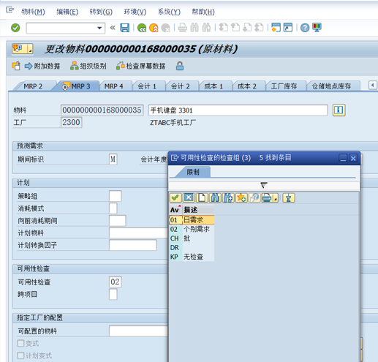
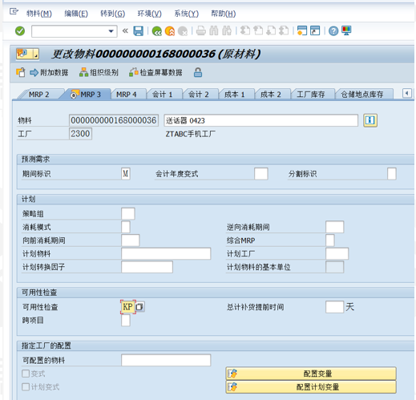

好了，生产工单ATP检查的大致的后台配置点及其作用就给大家分享到这里，如果大家想进一步了解里面每个栏位的功能细节，想看详细讲解的视频的话，可以关注ZTSAP学院提供的《SAP PP大师修炼之路》课程，那个课程中有一个ATP检查详解专题，Galen老师花了14集课全面详细地讲解了SAP ATP检查的后配配置的每个栏位，以及在各个实际项目中是怎么使用ATP检查的，针对各个项目的实际疑难点是怎么处理的；当然大家如果想跟我一起探讨ATP检查的功能，也欢迎扫码加如下微信，我会把大拉到SAP PP学习群，随时欢迎跟我和其他SAP PP顾问一起交流和学习，谢谢大家！


本文仅用于SAP软件的应用与学习，不代表SAP公司。（注：文中所示截图来源SAP ERP软件，软件相应著作权归SAP所有）

